PEDIDO DE PROVIDÊNCIAS Nº 1666/2021
Capina e roçada no passeio público e na parada de ônibus da Rua Coronel Jacob Kroeff Filho, em frente ao nº 2313, no Bairro Rondônia.
Solicita-se, após os trâmites regimentais, que seja enviada cópia da presente proposição ao Poder Executivo, para que realize as seguintes providências:
Capina e roçada no passeio público e na parada de ônibus da Rua Coronel Jacob Kroeff Filho, em frente ao nº 2313, no Bairro Rondônia.
Novo Hamburgo, 04 de maio de 2021.

Vereador Felipe Kuhn Braun
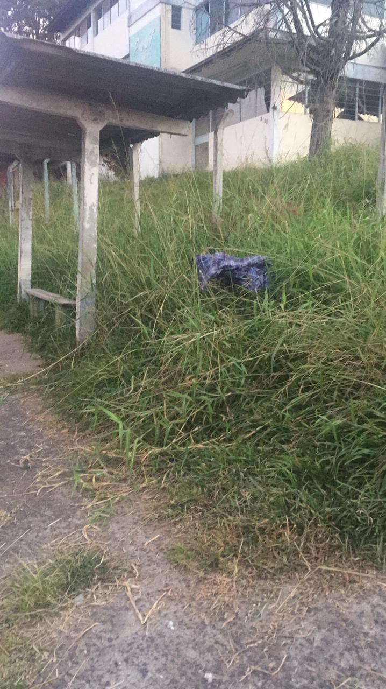
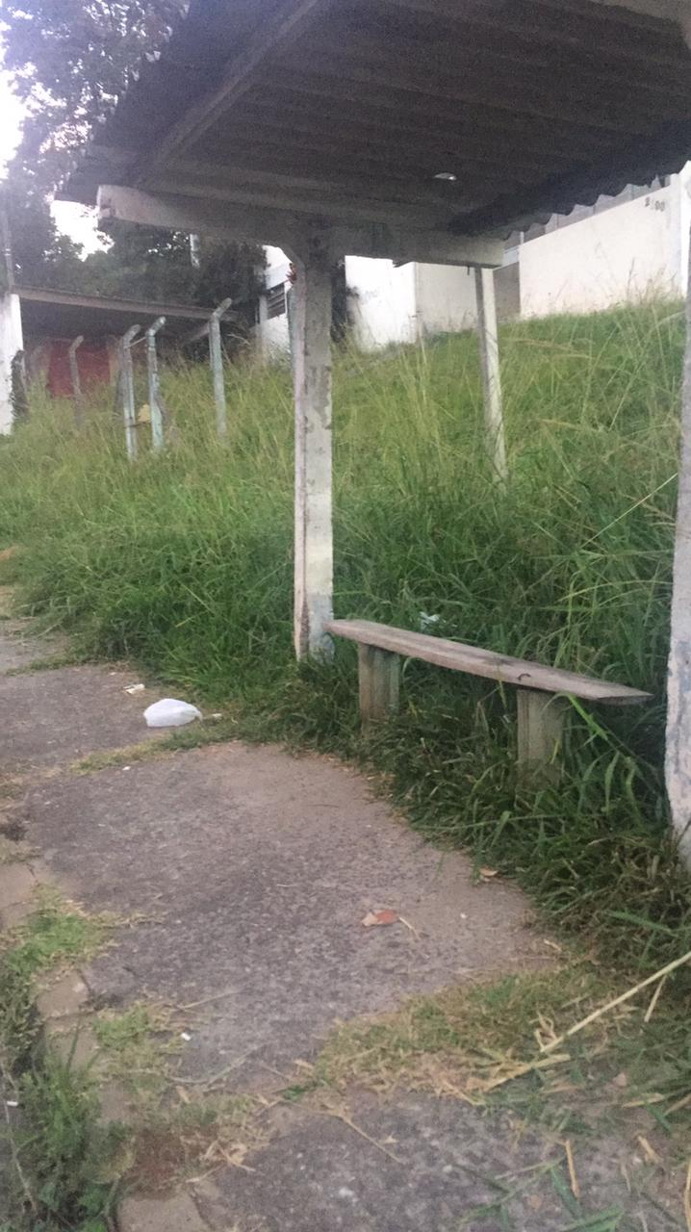
Obs.: Redação conforme original do autor.
/EL

